**U5.47** *Scheda creata l’11 marzo 2022*

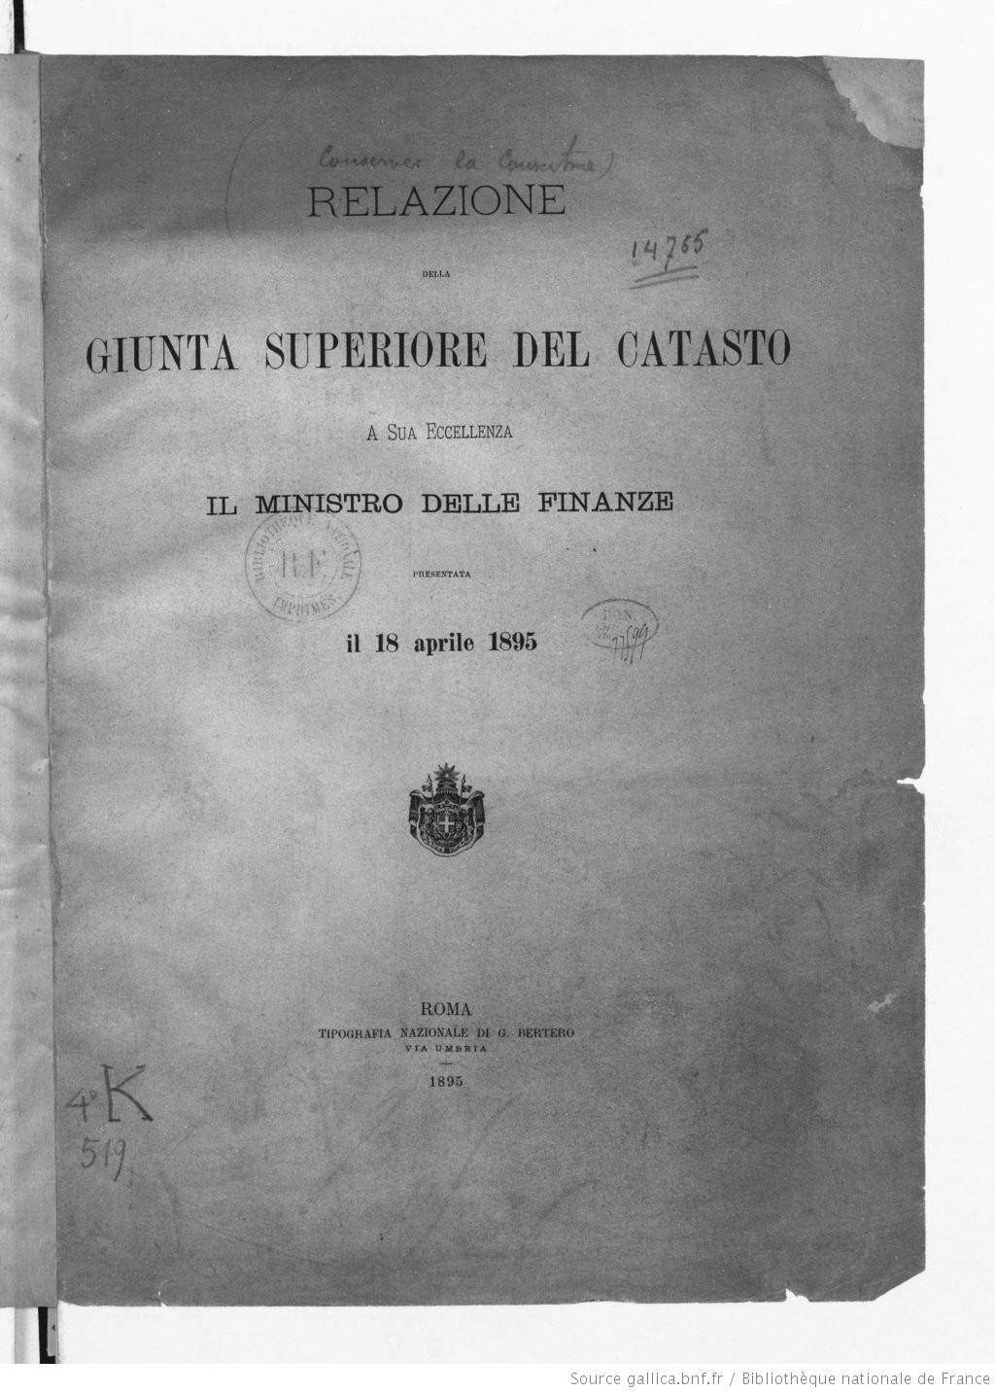 **Descrizione storico-bibliografica**

**\*Relazione della Giunta superiore del catasto a S.E. il Ministro delle finanze** : presentata il ... - 12 marzo 1888-1895. - Roma : Tipografia eredi Botta, 1888-1895. – 8 volumi ; 31 cm. ((Annuale. - IST0009607

Variante del titolo: *Relazione della Giunta superiore del catasto a sua eccellenza il ministro delle finanze presentata il ...

Autore: Italia : Giunta superiore del catasto; Italia : Ministero delle finanze

Copia digitale 1895 a: <https://gallica.bnf.fr/ark:/12148/bpt6k932355n.texteImage>

**\*Relazione dimostrativa dello stato e dell'andamento dei lavori** ... / Ministero delle finanze, Direzione generale del catasto.– 1896/97-1937/38. - Roma : Tip. Elzeviriana, 1898-1939. - volumi ; 31 cm. ((Annuale. - L'editore varia. - Descrizione basata su: 1896/97. - BVE0418411; RMS2793771

Variante del titolo: *Relazione dimostrativa dello stato e dell'andamento dei lavori catastali

Autore: Italia : Direzione generale del Catasto

Copia digitale [1896/1897](https://books.google.it/books?id=aPlGVUvPdSMC&printsec=frontcover&hl=it&source=gbs_ge_summary_r&cad=0#v=onepage&q&f=false); [1931/1932](https://books.google.it/books?id=VK2Cg4dTO3sC&printsec=frontcover&hl=it&source=gbs_ge_summary_r&cad=0#v=onepage&q&f=false)

**\*Relazione dello stato e dell'andamento dei lavori del nuovo catasto terreni** ... / Ministero delle finanze, Direzione generale del catasto e dei servizi tecnici erariali.- 1938/1939-1939/1940. - Roma : Istituto poligrafico dello Stato, 1940-1941. – 2 volumi ; 35 cm. ((Annuale. - VE0418430

Autore: Italia : Direzione generale del catasto e dei servizi tecnici erariali

Copia digitale [1938/1939](https://books.google.it/books?id=fVVVBGJMPF0C&pg=PA61&lpg=PA61&dq=Relazione+dimostrativa+dello+stato+e+dell%27andamento+dei+lavori+catastali&source=bl&ots=RVg0985UF8&sig=ACfU3U1D2gnDR2wxgJ3fV4eibPGSLOO9HQ&hl=it&sa=X&ved=2ahUKEwjioOnrzr72AhXUs6QKHZf5BcUQ6AF6BAgREAM#v=onepage&q=Relazione%20dimostrativa%20dello%20stato%20e%20dell'andamento%20dei%20lavori%20catastali&f=false)

**\*Stato e andamento dei lavori del nuovo catasto terreni** … / Ministero delle finanze, Direzione generale del catasto e dei servizi tecnici erariali. - 1 luglio 1940-30 giugno 1948; 1 luglio 1948-30 giugno 1952. - Roma : Istituto Poligrafico dello Stato, Libreria, 1952. - 2 volumi : p. VI, 121, 100 ; 35 cm. - BVE0418435

Autore: Italia : Direzione generale del catasto e dei servizi tecnici erariali

**\*Relazione sullo stato e sull'andamento dei lavori catastali dal**... / Ministero delle Finanze, Direzione generale del catasto e dei servizi tecnici erariali. - 1 luglio 1952/ 30 giugno 1953-1 luglio 1955/30 giugno 1956. - Roma, Istituto poligrafico dello Stato, 1954-1956. – 3 volumi ; 35 cm. ((Annuale. - NAP0208828

Autore: Italia : Direzione generale del catasto e dei servizi tecnici erariali

**\*Relazione sui lavori svolti dall'Amministrazione del catasto e dei servizi tecnici erariali durante l'esercizio finanziario** ... / Ministero delle finanze, Direzione generale del catasto e dei servizi tecnici erariali.- 1956/1957-1975. - Roma : Istituto poligrafico dello Stato, 1957-1978. - volumi ; 35 cm. ((Annuale. - PUV0113072

Autore: Italia : Direzione generale del catasto e dei servizi tecnici erariali

Soggetto: Catasto – Aggiornamento – 1888-1975

**Volumi disponibili in rete**

[1895](https://gallica.bnf.fr/ark:/12148/bpt6k932355n.texteImage); [1896/1897](https://books.google.it/books?id=aPlGVUvPdSMC&printsec=frontcover&hl=it&source=gbs_ge_summary_r&cad=0#v=onepage&q&f=false); [1931/1932](https://books.google.it/books?id=VK2Cg4dTO3sC&printsec=frontcover&hl=it&source=gbs_ge_summary_r&cad=0#v=onepage&q&f=false); [1938/1939](https://books.google.it/books?id=fVVVBGJMPF0C&pg=PA61&lpg=PA61&dq=Relazione+dimostrativa+dello+stato+e+dell%27andamento+dei+lavori+catastali&source=bl&ots=RVg0985UF8&sig=ACfU3U1D2gnDR2wxgJ3fV4eibPGSLOO9HQ&hl=it&sa=X&ved=2ahUKEwjioOnrzr72AhXUs6QKHZf5BcUQ6AF6BAgREAM#v=onepage&q=Relazione%20dimostrativa%20dello%20stato%20e%20dell'andamento%20dei%20lavori%20catastali&f=false)